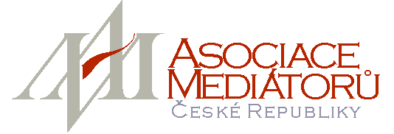
V Praze, dne 25. 1. 2025
Vážení zájemci o výcvik mediace,.
velmi nás těší váš zájem o mediaci - alternativní techniku řešení konfliktu za pomoci prostředníka - mediátora.
Nabízíme vám 12-ti denní výcvik 11-25 v celkovém rozsahu 100 vyučovacích hodin dle vzdělávacích standardů AMČR, který je zároveň akreditovaný MŠMT jako rekvalifikační kurz.
1.) MŠMT pod č. 17289/2014-1/513 udělení akreditace na základě § 108 zákona č. 435/2004 Sb., o zaměstnanosti, ve znění pozdějších předpisů a vyhlášky č. 176/2009 Sb., kterou se stanoví náležitosti žádosti o akreditaci vzdělávacího programu, organizace vzdělávání v rekvalifikačním zařízení a způsob jeho ukončení a v souladu s § 108 odst. 3 zákona o zaměstnanosti a § 67 zákona č. 500/2004 Sb., správní řád, ve znění pozdějších předpisů
2.) MPSV č A2023/ 1238-SP/VP
Finanční podmínky:
- cena za 12denní výcvik mediace je celkem 45 600 Kč
(v ceně není zahrnuta doprava a ubytování) Možná sleva při více účastnících z jedné organizace.
Výcvik je otevřen v případě, že se přihlásí nejméně 6 účastníků. Maximální počet je 12 osob.
Termíny jednotlivých setkání:
1. díl: 4., 5. a 6. března 2025 (úterý, středa, čtvrtek)
2. díl: 18., 19. a 20. března 2025 (úterý, středa, čtvrtek)
3. díl: 1., 2. a 3. dubna 2025 (úterý, středa, čtvrtek)
4. díl: 15., 16. a 17. dubna 2025 (úterý, středa, čtvrtek)

Všechny čtyři díly se budou konat v Praze, vždy od 9.00 do 16.45. Bližší informace o místě konání a návod jak se na výcvik dostanete, vám sdělíme nejpozději týden před zahájením prvního dílu, poštou nebo emailem.
Informace o cílech, formě a obsahu mediačního výcviku naleznete na našich webových stránkách, v sekci „Vzdělávání“.
Výcvik povedou: Elena Mešková, a Helena Stöhrová - akreditované lektorky a mediátorky AMČR
V případě zájmu nám zašlete vyplněnou závaznou přihlášku, kterou najdete u nabídky tohoto výcviku v aktualitách.
Doporučujeme přihlásit se co nejdříve. Respektujeme pořadí přihlášených zájemců, avšak místo Vám rezervujeme až po zaplacení celé částky kurzovného.
Případné dotazy vám rádi zodpovíme na telefonním čísle 735 189 049, nebo na e-mailové adrese kurzy@amcr.cz.
Těšíme se na Vás Mgr. Lucie Procházková

